Познавательное занятие с элементами экспериментальной деятельности
в первой младшей группе «Водичка, водичка…»

Цель: ознакомление детей со свойствами воды через экспериментальную деятельность.
Задачи:
- развивать познавательную активность;
- способствовать развитию речи, как средству общения; учить разгадывать загадки;
- развивать внимание, интерес к экспериментальной деятельности;
- закреплять умения различать и называть основные цвета (красный, желтый, зеленый, синий);
- создать условия эмоционально положительного настроения у детей;
- развивать двигательную активность.
Интеграция образовательных областей: познавательное, речевое, физическое, социально-коммуникативное.
Оборудование: тазик с водой; гуашь, кисточки; баночки или одноразовые стаканчики, соломинки по количеству детей; маленькие мячики (или капсулы от киндер сюрприза); полотенца; поролоновые губки; игрушка Капелька.

Ход
Воспитатель: Ребята, отгадайте загадку:
Все говорят – она течет.
Все говорят – она играет.
Она всегда бежит вперед,
Но никуда не убегает.
(Вода).
Воспитатель: А где живет водичка? (Ответы детей).
Появляется Капелька.
Капелька: Здравствуйте, ребятишки, я - Капелька. Живу я на тучке в небе. У вас тут так весело, что я захотела спуститься к вам, поиграть с вами. (Ответы детей).
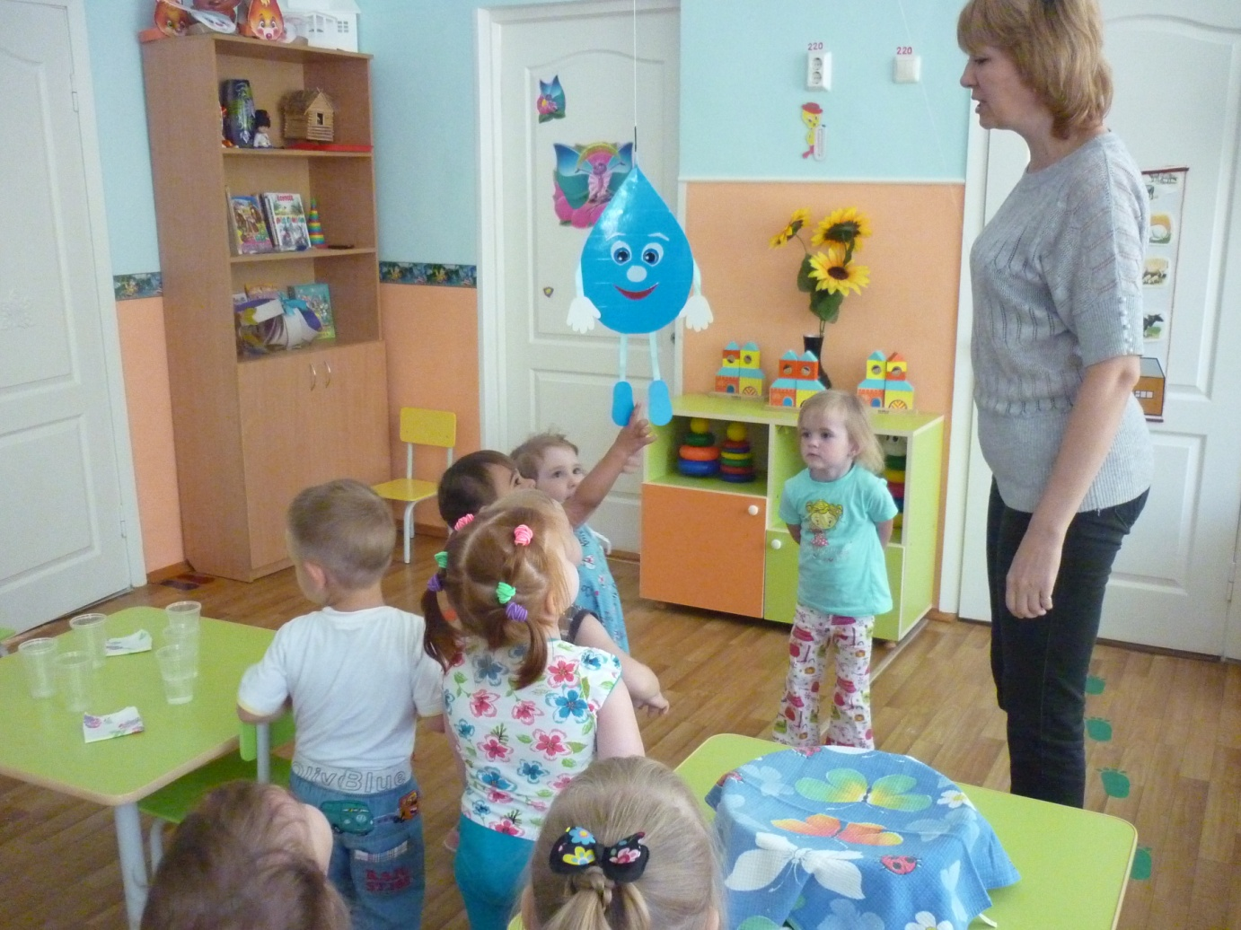
Капелька: А вы любите играть? А играть с водой? У меня 2 баночки – одна с водой, другая пустая. Давайте переливать воду из одной баночки в другую.
Игра «Из пустого в порожнее»
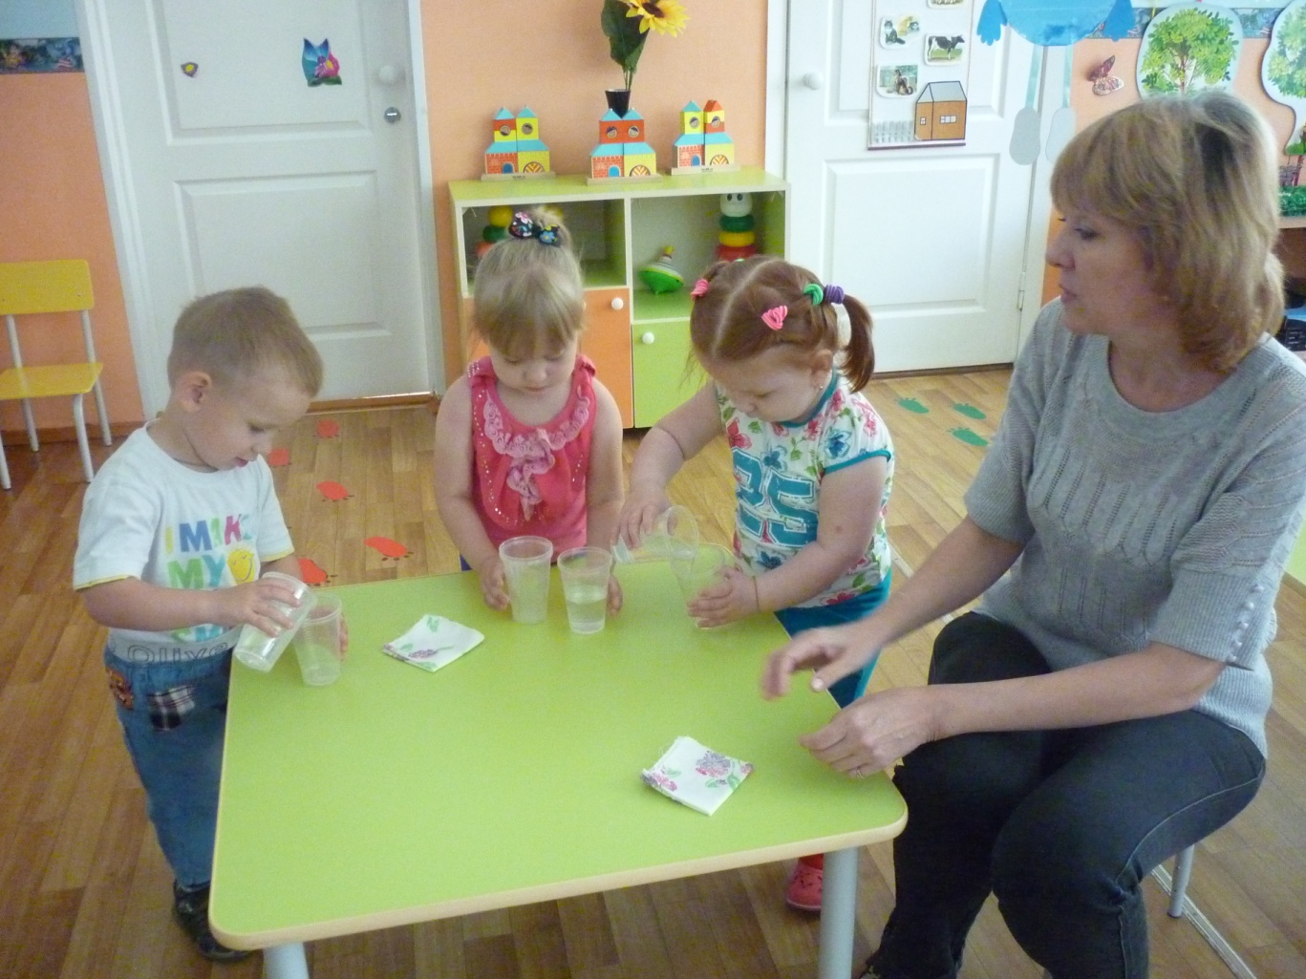
Воспитатель: Стараемся, чтобы не пролить водичку. Как у вас хорошо получается. Вода льется, течет, она жидкая…Вода течет в ручейке, в речке, из крана. Вода чистая, прозрачная, можно мыть руки, посуду, стирать белье. А теперь я вам дам соломинки и мы будем дуть в нее, только воду пить нельзя.
Игра «Пузыри»
Воспитатель: Что у нас получилось? (Ответы детей). Правильно, получаются пузырьки.
Капелька: Ой, смотрите, сколько в нашем бассейне шариков. Давайте поймаем их, но только… ложкой. Посмотрите, как я это буду делать.
Игра «Вылови мяч»
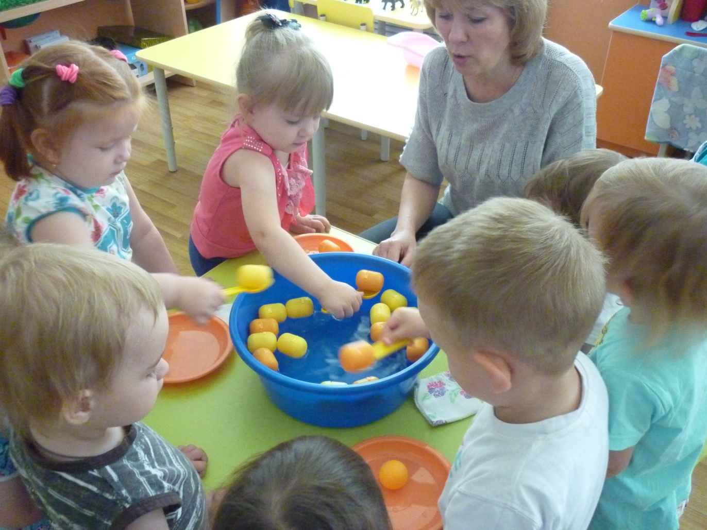
Воспитатель: Молодцы, какие вы ловкие! Ребята, а кто живет в воде? (Ответы детей). Представьте, что ваши ладошки маленькие рыбки. Пусть они поплавают.
Включается музыка, дети делают волнообразные движения.
Игра «Караси и щука»
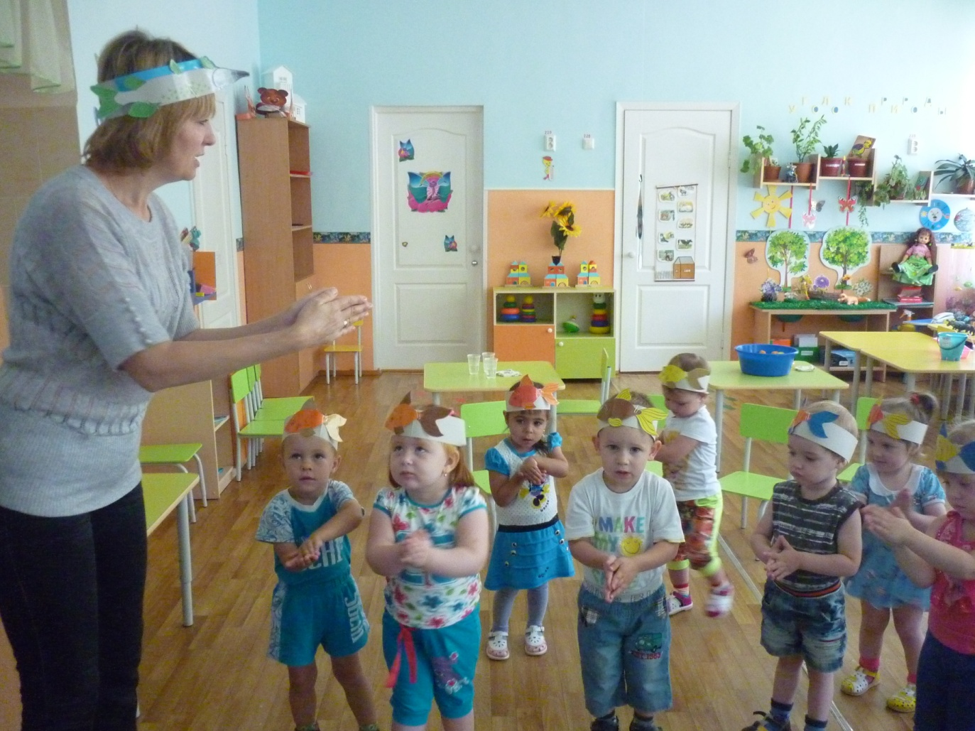
Воспитатель: Ой, сколько рыбешек в речке! И карасики, и пескарики … И вдруг из камышей выплывает большая голодная щука! Рыбешки, прячьтесь скорее за камни! (Игра проводится 3-4 раза).
Капелька: Ребята, какая у меня в стаканчике вода? (Ответы детей). Посмотрите, я сейчас опущу в стакан с водой карандаш. Его видно? Значит, вода не имеет цвета, она прозрачная. А теперь давайте мы её покрасим. Смотрите, на столе у нас стоят краски и кисточки, как можно с их помощью изменить цвет воды? (Ответы детей). А вы хотите попробовать?
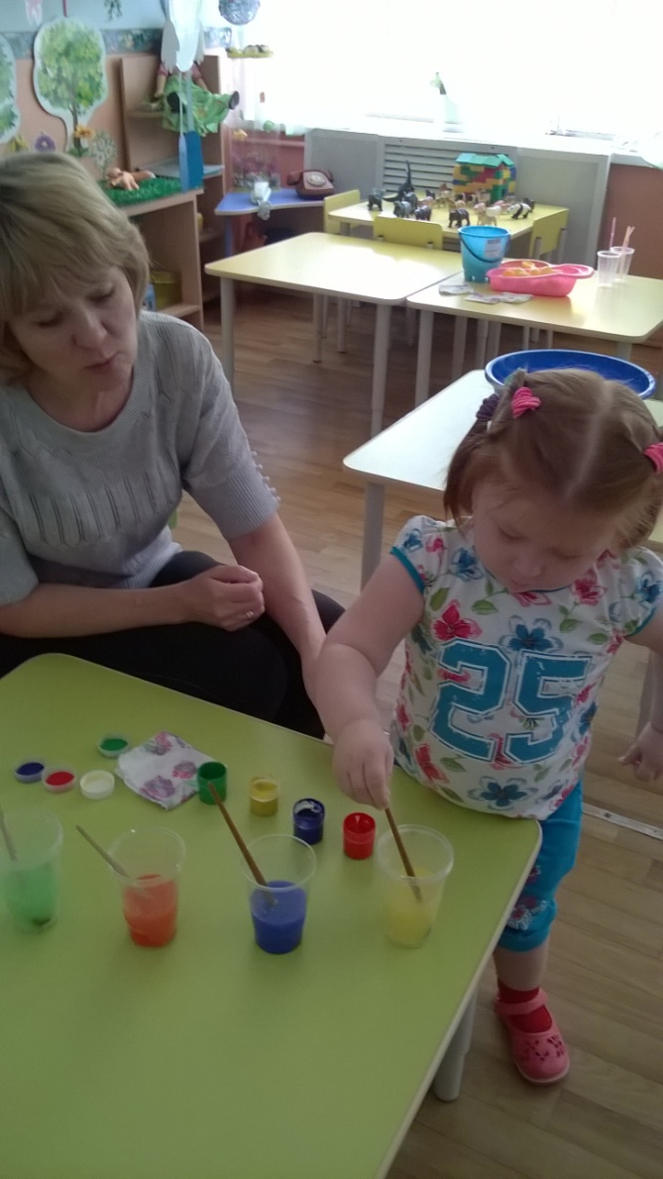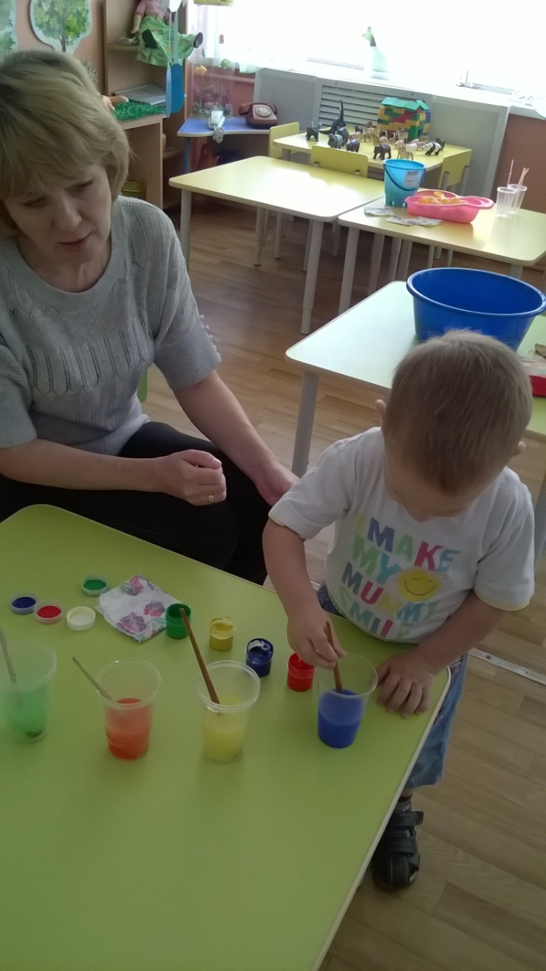
(Дети набирают на кисть гуашь и размешивают её в воде). Что у нас получилось? Какого теперь цвета водичка? (Ответы детей).
Воспитатель: Какая водичка оказывается волшебная! А давайте наберем в ведерко воду, но только вот такими поролоновыми губками.
Игра «Выжималки».
Капелька: Ой, как ярко светит солнышко, а когда так ярко солнышко светит, я улетаю на тучку. Но когда снова пойдёт дождик. Я опять к вам прилечу вместе со своими сестричками. До свидания, ребята!
Дети: До свидания, Капелька!

